Registro de cambios — Ronda 4 (prueba con usuarios y versión final)
Evidencia: GA5-220501087-AA3-EV01 (continuación de los registros de rondas 1–3)
Productos: ajustes en Unity (scripts, datos y assets) + capturas antes/después
Programa: Tecnología en Desarrollo de Videojuegos y Entornos Interactivos — SENA
Aprendiz: Jenifer Daniela Urbano Córdoba · Ficha 3336511
Cuarta ronda: se aplicó la prueba de funcionalidad a 5 usuarios mediante un
formulario de Google (10 preguntas con escala 1–5 + 1 abierta). Los hallazgos se
procesaron y quedaron implementados en la versión final del prototipo. Este
registro ordena los cambios por importancia y afectación, como exige la evidencia.
Formulario: <https://docs.google.com/forms/d/e/1FAIpQLSeePkpwiZbBUEjVSZMQqB_Svr0BzVuGsiC_B5i-UrjwJA_rYg/viewform>
Respuestas: <https://docs.google.com/spreadsheets/d/1Z-BRPvt6kR823RYpHda_g-1CGeblpPiVRACWpRiF83M/edit>
Analítica: Docs/Analitica/ (CSV, reporte estilo Forms y 3 gráficos).
Promedio general: 4.22 / 5.

1. Estado inicial de esta ronda (Antes)
Capturas del prototipo antes de la ronda de ajustes (ronda 1 y ronda 2):
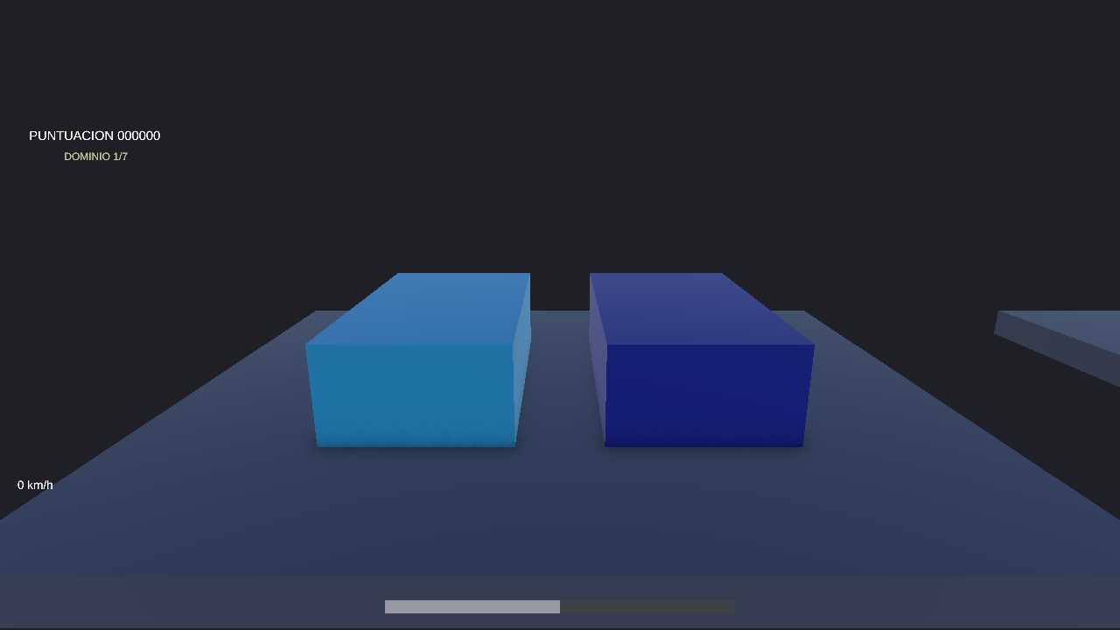
Antes — HUD original
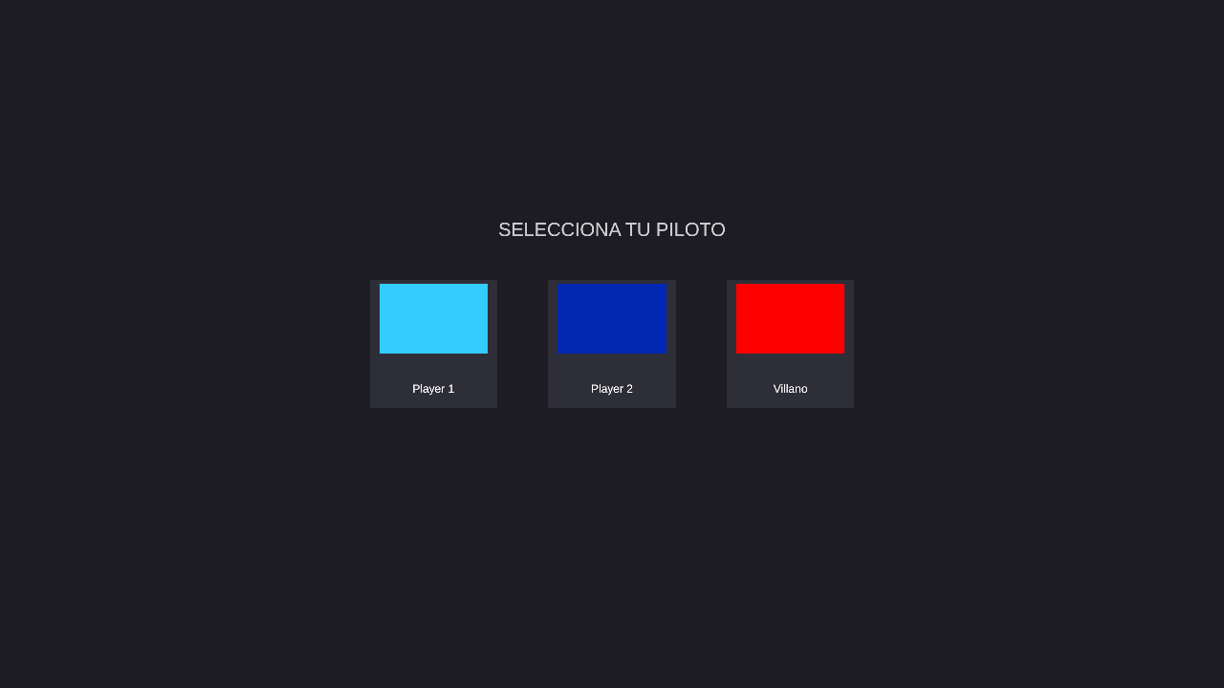
Antes — selección de personajes
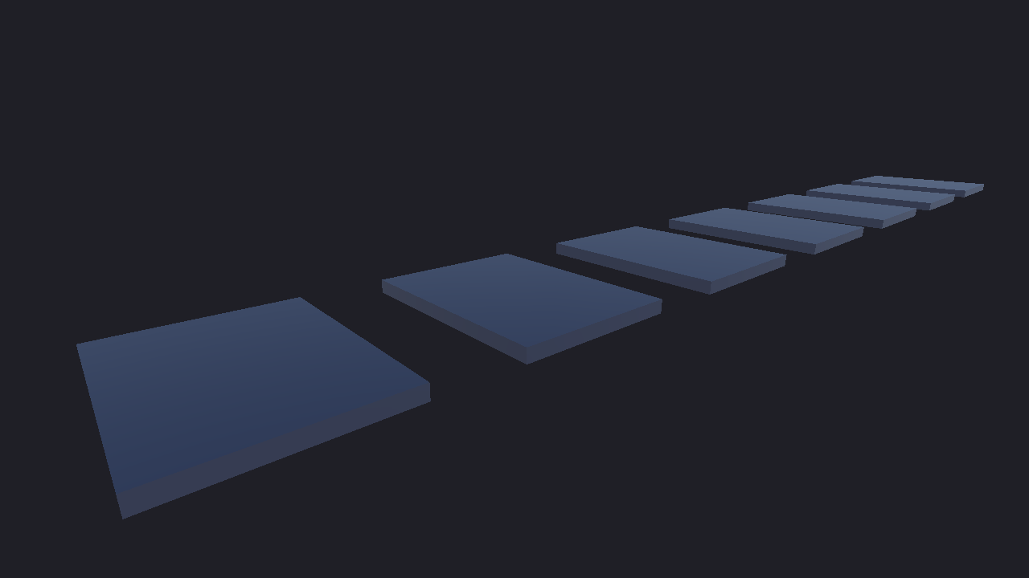
Antes — pista de un solo estilo con el bot cubo

2. Lista ordenada de cambios (por importancia y afectación)
# | Prioridad | Hallazgo de los usuarios | Cambio implementado (versión final) | Archivos | Afectación
1 | Alta | P4 (3.80): "el HUD podría dar más información" | HUD ampliado: tiempo (mm:ss.cc), posición en pista, distancia al villano, potenciadores con temporizador y vida de P1 y P2 | GameplayHud.cs, PlayerKartController.cs, KartHealthSpeed.cs | Interfaces
2 | Alta | P9 (3.60): "la dificultad sube rápido" | Progresión suavizada: huecos −40 % y menos peligros en el primer dominio, tramo seguro inicial; checkpoints más frecuentes en los dominios 1–2 | ProceduralTrackBuilder.cs, LevelManager.cs | Niveles / mecánicas
3 | Alta | P6 (4.00): "poco aviso al recibir un impacto" | Sacudida de cámara, destello rojo, aviso "IMPACTO! −15 VIDA", vida parpadeando y sonido de golpe, además del chip "RALENTIZADO" | KartHealthSpeed.cs, CameraFollow.cs, GameplayHud.cs, SfxLibrary.cs | Interactividad / audio
4 | Media | "la cámara a veces se aleja en las curvas" | Cámara de seguimiento con offset (0, 4, −8.5) y suavizado 12, y ligera sacudida solo en impactos | CameraFollow.cs, TestSceneBootstrapper.cs | Interactividad
5 | Media | "subiría la dificultad gradual" | Curva por dominio (D1 ×0.60 → D7 ×1.00) y 3 tramos accesibles de inicio | ProceduralTrackBuilder.cs | Niveles
6 | Media | "que se entienda qué jugador soy" | Insignia "▼ JUGADOR 1 / JUGADOR 2" en la selección, tarjeta elegida resaltada y guía de controles por modo al iniciar y en pausa | CharacterSelectScreen.cs, ControlsGuide.cs, ControlsOverlay.cs, PauseMenu.cs | Interfaces
7 | Baja | "los pilotos deben ir sentados" | pilotOffset/pilotScale por personaje; los tres pilotos quedan sentados en el kart | CharacterDefinition.cs, CharacterDisplay.cs, prototype_data.json | Concepto gráfico

3. Detalle de los ajustes

3.1 HUD ampliado (P4)
Se añadieron al HUD: tiempo de carrera, posición "POSICIÓN 2/3", distancia "VOX A 115 m",
chips de potenciador ("TURBO x1.6 3.0 s" y "RALENTIZADO −40 % 3.0 s") y la vida de P1 y P2.
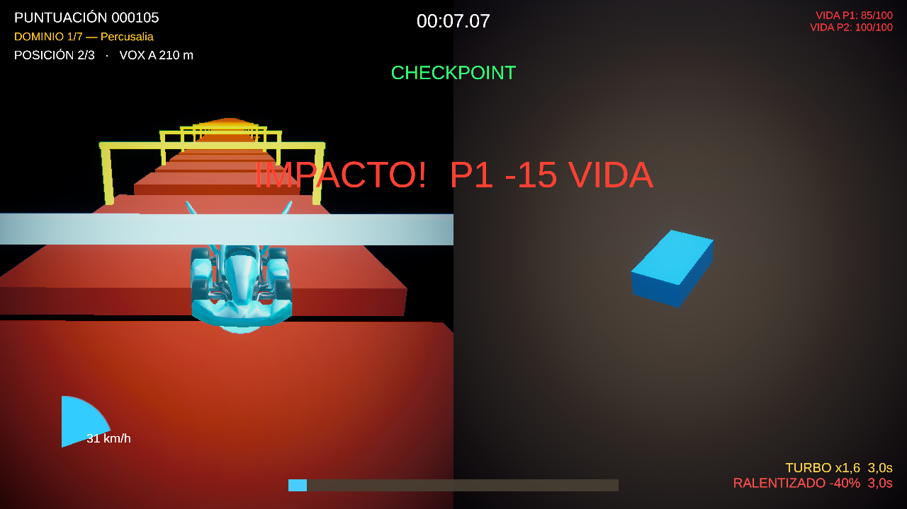
Después — HUD ampliado

3.2 Progresión y checkpoints (P9)
Rampa por dificultad del dominio y checkpoints cada 2 plataformas en los dominios 1–2;
arcos neón ámbar → verde con aviso "CHECKPOINT" y sonido.
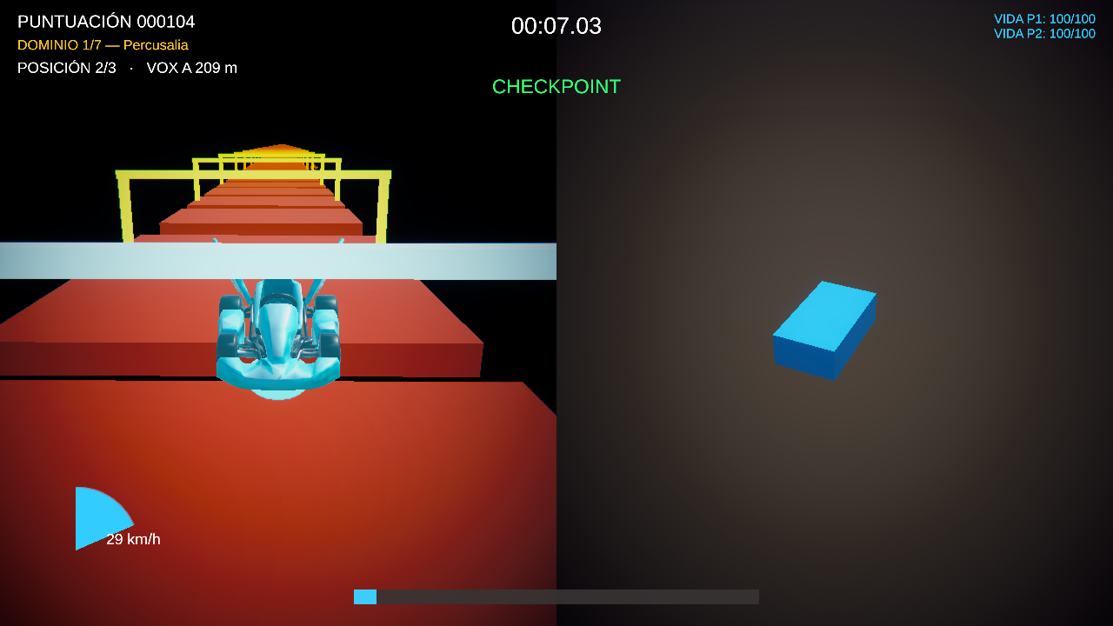
Después — gameplay con checkpoints

3.3 Feedback de impacto (P6)
Sacudida de cámara (0.4 s), destello rojo, aviso central "IMPACTO!" y sonido de impacto.
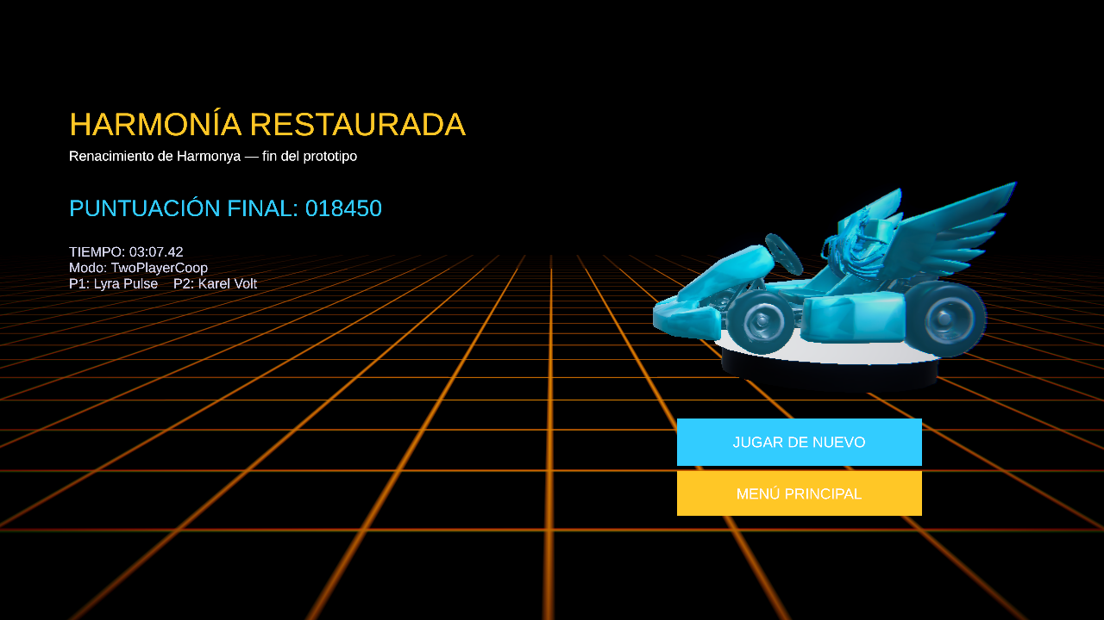
Después — resultados y HUD tras el ajuste

3.4 Cámara, dificultad gradual y guía de controles
Cámara más estable, curva de dificultad por dominio y guía de controles por modo
(1 jugador, jugador + bot, cooperativo y showdown) al iniciar el primer nivel y en la pausa.

4. Implementación en Modo Editor
Los ajustes están en Assets/Scripts y en Assets/Resources/NitroRhythm/prototype_data.json.
El HUD, los checkpoints, la guía de controles y los efectos se construyen en tiempo de
ejecución, por lo que las 4 escenas se regeneran sin cambios de estructura
(NitroRhythm ▸ Build Prototype Scenes) y conservan la misma jerarquía.

5. Verificación en Modo Play
Conjunto | Pruebas | Resultado
PlayMode | 36 (+5 generadores de capturas) | en verde
EditMode | 4 | en verde
Ver el detalle en Docs/Evidencias/RESULTADO_PRUEBAS.md (40 aprobadas, 0 fallidas).

6. Captura del estado final (Después)
Aspecto | Antes | Después
HUD | Capturas/Antes/03_Gameplay_HUD_original.png | Capturas/Despues/gameplay/gameplay_impacto_checkpoint_turbo.png
Selección | Capturas/Antes/02_CharacterSelect_original.png | Capturas/Despues/gameplay/seleccion_personajes.png
Niveles | Capturas/Antes/ronda2/gameplay_cubos_y_un_solo_estilo.png | Capturas/Despues/ronda2/RESUMEN_dominios.png
Pilotos | Capturas/Antes/piloto/*.png | Capturas/Despues/piloto/*.png

7. Resultado
Los hallazgos P4, P6 y P9 quedaron atendidos e implementados en la versión final y
verificados con las pruebas automáticas. Carpeta de entrega:
SENA/NitroRythm/Entregas/GA5-AA3-EV01/.

